Oifigeach Pleanála Teanga

Líonra Gaeilge, Sráidbhaile Chluain Dolcáin

Fógra Poist

Tá post Oifigeach Pleanála Teanga á thairiscint ag Líonra Gaeilge, Sráidbhaile Chluain Dolcáin chun comhordú a dhéanamh ar phlean teanga Sráidbhaile Chuain Dolcáin.

Is post ar chonradh trí bliana atá á thairiscint agus beidh féidearthachtaí fostaíochta seasta ann, ag bráth ar mhaoiniú. Beidh an té a cheapfar freagrach as cur i bhfeidhm bearta an phlean teanga. Beidh an té a cheapfar fostaithe ag Muintir Chrónáin CTR, i gcomhar le Coiste Stiúrtha Líonra Gaeilge, Sráidbhaile Chluain Dolcáin agus ag obair go dlúth leis an gCoiste Stiúrtha maidir le clár oibre aontaithe a chur i bhfeidhm.

Tá an post an Oifigeach Pleanála Teanga ar an scála tuarastail seo a leanas mar atá leagtha amach ag an Roinn Turasóireachta, Cultúir, Ealaíon, Gaeltachta, Spóirt agus Meán: €35,000- €50,000 (Tús phointe ag braith ar cáilíochtaí agus taithí)

Iarrtar ar dhaoine ar spéis leo iarratas a dhéanamh ar an phost seo, Foirm iarratais agus pacáiste iarratas a lorg ó Coiste Stiúrtha Líonra Gaeilge Sráidbhaile Chluain Dolcáin, trí r-phost a chur chuig lionraSCD@araschronain.ie

Glacfar le hiarratais suas go 12:00 meán lae de hAoine 03 Meitheamh 2022 ag lionraSCD@araschronain.ie

Ní ghlacfar le taiscthí déanacha.

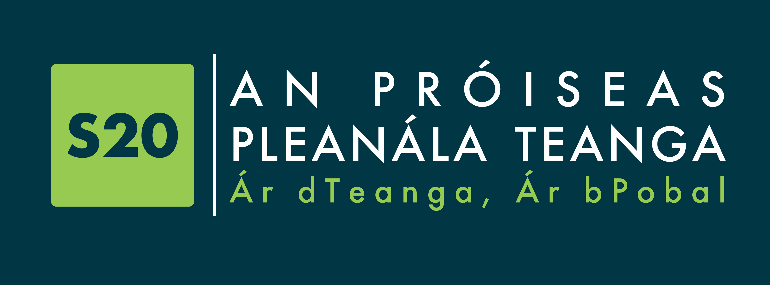
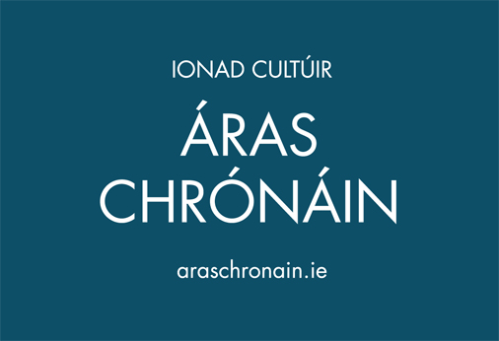

Líon isteach gach réimse den fhoirm seo.

1. Sonraí pearsanta

Sloinne: | Ainm:

2. Seoladh & Cód Poist

3. Sonraí Teagmhála

Uimhir Fón:

Seoladh Ríomhphost:

4. Stair Fostaíochta

An bhfuil post agat faoi láthair? | Tá/Níl

5. Tabhair cuir síos do na poist a bhí agat go dtí seo.
(Tosaigh leis an phost is déanaí)

Dátaí  Ó/Go Dtí | Fostóir  Ainm & Seoladh | Teidéal Poist | Tuarastal | Cúis fágála
6. Oideachas, Cáilíochtaí & Traenáil

Tabhair sonraí (Cuir tús leis na cáilíochtaí is déanaí)

Dátaí | Cáilíochtaí a fuarthas, agus ainm na hInstitiúide Oideachais a bhronn
7. Eolas & Taithí

Tabhair sonraí faoin eolas & taithí atá agat maidir leis an critéir riachtanach agus critéir inmhianaithe ar bith atá agat le cuir síos ar an fáth a chreideann tú go bhfuil tú cáilithe don phost seo.

(A). Abair linn faoin chúlra ata agat in athbheochan na Gaeilge agus do thiomántas don teanga. (Uasmhéid 250 focal)

(B). Tabhair cuir síos/ fianaise ar an taithí atá agat san obair forbartha pobail
(Uasmhéid 250 focal)

(C). Abair linn an taithí atá agat ag bainistiú tionscadail pobail in earnáil na Gaeilge agus conas ar thug tú faoin tionscadal a ullmhú, agus a fhorbairt, agus mar a chuir tú an t-athbhreithniú, an tuairisciú / measúnú cuí ina leith i gcrích;
(Uasmhéid 250 focal)

(D). Déan cur síos ar taithí atá agat ar thuairiscí ag ard-chaighdeán a ullmhú, ar thaighde a chur i gcrích / a chur in eagar, agus air sin a chur i láthair
(Uasmhéid 200 focal)

(E). Déan cuir síos ar aon taithí atá agat ar bhainistíocht airgeadais agus buiséid, agus ar an tuairisciú airgeadais ina leith:
(Uasmhéid 250 focal)

(F). Abair linn faoin taithí atá agat maidir le cúrsaí cumarsáide, margaíochta agus poiblíochta, i gcomhthéacs na meán sóisialta agus na meán traidisiúnta araon (Uasmhéid 200 focal).

(G). Abair linn faoin taithí atá agat ar iarratais mhaoinithe a ullmhú agus a chur i gcrích. (Uasmhéid 200 focal)

8. Moltóirí:

Moltóir 1

Ainm

Post

Seoladh rphoist

Uimhir Fón

Moltóir 2

Ainm

Post

Seoladh rphoist

Uimhir Fón

Dearbhú Iarrthóra
Dearbhaím go bhfuil an t-eolas ar an foirm iarratas seo fíor.

Sínithe: _____________________________ Dáta:________________________

